年产25万吨高塔熔体造粒复合肥生产线技改项目
竣工环境保护验收监测报告表

建设单位:安徽瑞虎肥业有限公司
编制单位:安徽瑞虎肥业有限公司

2022年11月

建设单位法人代表: 闫廷永
项目负责人: 闫廷永

建设单位：安徽瑞虎肥业有限公司
电话: 18956817888
邮编: 236700
地址: 安徽省亳州市利辛县工业园区利张路9号

编制单位：安徽瑞虎肥业有限公司
电话: 18956817888
邮编: 236700
地址: 安徽省亳州市利辛县工业园区利张路9号
表一 建设项目基本情况
建设项目名称 |  | 年产25万吨高塔熔体造粒复合肥生产线技改项目
建设单位名称 |  | 安徽瑞虎肥业有限公司
建设项目性质 |  | 新建 □改扩建 技改 □迁建
建设地点 |  | 安徽省亳州市利辛县工业园区利张路9号
主要产品名称 |  | 高塔造粒复合肥
设计生产能力 |  | 年产25万吨高塔熔体造粒复合肥
实际生产能力 |  | 年产25万吨高塔熔体造粒复合肥
环评时间 |  | 2021年6月 |  | 开工建设时间 | 2021年6月
竣工时间 |  | 2022年6月 |  | 现场监测时间 | 2021年3月9~15日
环评报告表 审批部门 |  | 亳州市利辛县生态环境分局 |  | 环评报告表 编制单位 | 安徽瑞虎肥业有限公司
环保设施设计单位 |  | - |  | 环保设施  施工单位 | -
计划总概算  （万元） |  | 6560 | 环保投资概算  （万元） | 71.7 | 比例 | 1.09%
实际总投资  （万元） |  | 6560 | 环保投资  （万元） | 60.7 | 比例 | 0.92%
验收监  测依据 | 1.1相关法律、规定  1、《中华人民共和国环境保护法》（修订），2015年1月1日施行；  2、《中华人民共和国水污染防治法》（修订），2018年1月1日施行；  3、《中华人民共和国大气污染防治法》（2018年10月26日施行）；  4、《中华人民共和国环境噪声污染防治法》（2018年12月29日修正版）；；  5、《中华人民共和国突发事件应对法》（2007年11月1日起施行）；  6、《国务院关于修改〈建设项目环境保护管理条例〉的决定》（国务院第682号令，2017年10月1日起施行）；  7、关于公开征求《关于规范建设单位自主开展建设项目竣工环境保护验收的通知（征求意见稿）》意见的通知（环办环评函[2017]1235号）；  8、《建设项目竣工环境保护验收暂行办法》（国环规环评[2017]4号，2017年11月20日）；  9、《建设项目竣工环境保护验收技术指南 污染影响类》（生态环境部[2018]9号，2018年5月15日）；  1.2相关技术文件  1、“安徽瑞虎肥业有限公司年产25万吨高塔熔体造粒复合肥生产线技改项目备案表”（利辛县经信委，项目代码：2020-341623-26-03-036459，2021年2月8日）；  2、“安徽瑞虎肥业有限公司年产25万吨高塔熔体造粒复合肥生产线技改项目环境影响报告表”（安徽禾美环保集团集团有限公司，2021年6月）；  3、“关于安徽瑞虎肥业有限公司年产25万吨高塔熔体造粒复合肥生产线技改项目环境影响报告表的批复”（亳州市利辛县生态环境分局，利环表[2021]51号，2021年8月3日）；  4、“安徽瑞虎肥业有限公司年产25万吨高塔熔体造粒复合肥生产线技改项目”开展竣工环境保护验收检测工作委托书。
验收监测  标准  标号、级别 | 1.3废气执行标准  项目配料工序、包装工序、造粒工序废气颗粒物执行上海市《大气污染物综合排放标准》（DB31/933-2015）中大气污染物项目排放限值及厂界大气污染物监控点浓度限值，具体见下表1.3-1；造粒工序废气氨执行《恶臭污染物排放标准》（GB14554-93）排放限值要求，详见表1.3-2。  厂区备用的燃气锅炉废气颗粒物、二氧化硫执行《锅炉大气污染物排放标准》（GB13271-2014）中特别排放限值（颗粒物20mg/m³、二氧化硫50mg/m³），氮氧化物执行《安徽省2020年大气污染防治重点工作任务》（皖大气办【2020】2号）中的要求（50mg/m³），具体见表1.3-3。  表1.3-1 《大气污染物综合排放标准》（DB31/933-2015）  表1.3-2 《恶臭污染物排放标准》（GB14554-93）  表1.3-3 《锅炉大气污染物排放标准》（GB13271-2014）  1.4噪声执行标准  本项目运营过程产生的噪声执行《工业企业厂界环境噪声排放标准》（GB 12348-2008）中3类限值要求，详情见下表1.4-1。  表1.4-1 工业企业厂界环境噪声排放标准（GB12348-2008）  1.5废水排放标准  本项目产生的废水主要为喷淋废水和生活污水，只有生活污水排放。生活污水经化粪池预处理达利辛县经开区污水处理厂接管标准及《污水综合排放标准》（GB8978-1996）表4三级标准中较严的标准排入市政污水管网，纳管至利辛县经开区污水处理厂处理达《城镇污水处理厂污染物排放标准》（GB18918-2002）中一级A标准排放，具体标准值详见表1.5-1。  表1.5-1 污水排放标准 单位：mg/L  1.6固废排放标准  一般工业固废暂存执行《一般工业固体废物贮存和填埋污染控制标准》（GB18599-2020）中有关规定。
  污染物项目 | 有组织排放限值 |  | 厂界大气污染物监控点浓度限值（mg/m³）
  污染物项目 | 最高允许排放浓度（mg/m³） | 最高允许排放速率（kg/h） | 厂界大气污染物监控点浓度限值（mg/m³）
  颗粒物 | 30 | 1.5 | 0.5
  污染物项目 | 有组织排放标准 |  | 厂界标准值
  污染物项目 | 排气筒高度/m | 排放量（kg/h） | 二级/新扩改建（mg/m³）
  氨 | 108 | 243 | 1.5
  污染物项目 | 限值 | 污染物排放监控位置
  颗粒物 | 20 | 烟囱或烟道
  二氧化硫 | 50 | 烟囱或烟道
  氮氧化物 | 50 | 烟囱或烟道
  厂界外声环境功能区类别 | 昼间 | 夜间
  3类 | 65 dB(A) | 55 dB(A)
  项目 | pH | COD | BOD₅ | NH₃-N | SS | TN | TP
  GB8978-1996  三级标准 | 6.0～9.0 | 500 | 300 | / | 400 | / | /
  园区污水处理厂接管标准 | / | 350 | 130 | 30 | 200 | 40 | 3.5
  一级A标准排放 | 6.0～9.0 | 50 | 10 | 5 | 10 | 15 | 0.5

表二 建设项目工程分析
2.1工程建设内容
项目已于2021年2月8日由利辛县经济和信息化委员会备案，总投资为6560万元。位于安徽省亳州市利辛县工业园区利张路9号，建设造粒塔一座，配套建设仓储及辅助用房，购置复合肥生产线及辅助设备，形成年产25万吨高塔熔体造粒复合肥的生产能力。
2021年2月8日，安徽瑞虎肥业有限公司委托安徽禾美环保集团有限公司承担本项目环境影响评价报告表的编制工作，并于2021年6月完成，2021年8月3日，亳州市利辛县生态环境分局对本项目环境影响报告表进行批复，文号：利环表[2021]51号。
本项目建设单位根据亳州市利辛县生态环境分局对本项目批复的函，全面落实报告表及其批复中提出的各项污染防治措施，对本项目的环保设施进行投资建设。本项目于2021年6月开始建设，于2022年6月建设完毕并投入试运营。2022年9月，我单位委托安徽工和环境监测有限责任公司开展本项目竣工环境保护验收监测工作。
根据国家环境保护部《建设项目竣工环境保护验收暂行管理办法》的有关要求，我单位根据监测结果编制了本项目竣工环境保护验收报告。
2.1.1地理位置和平面布置
（1）地理位置
本项目位于亳州市利辛县工业园区利张路9号，项目东侧为环翠西路，南侧为居民点后庄，西侧为世纪大道，北侧为诚信路，详情见下图。
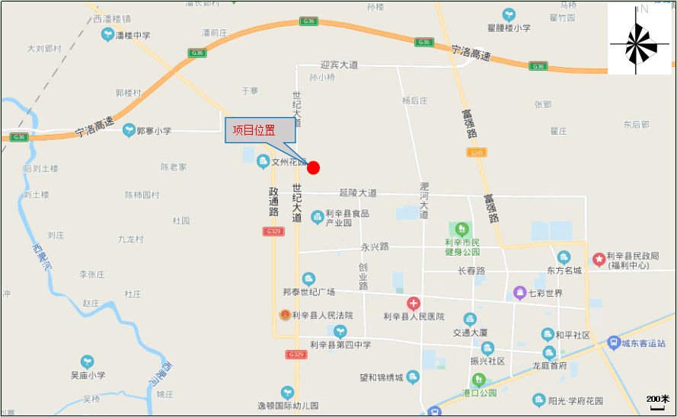
图2.1-1 项目地理位置图
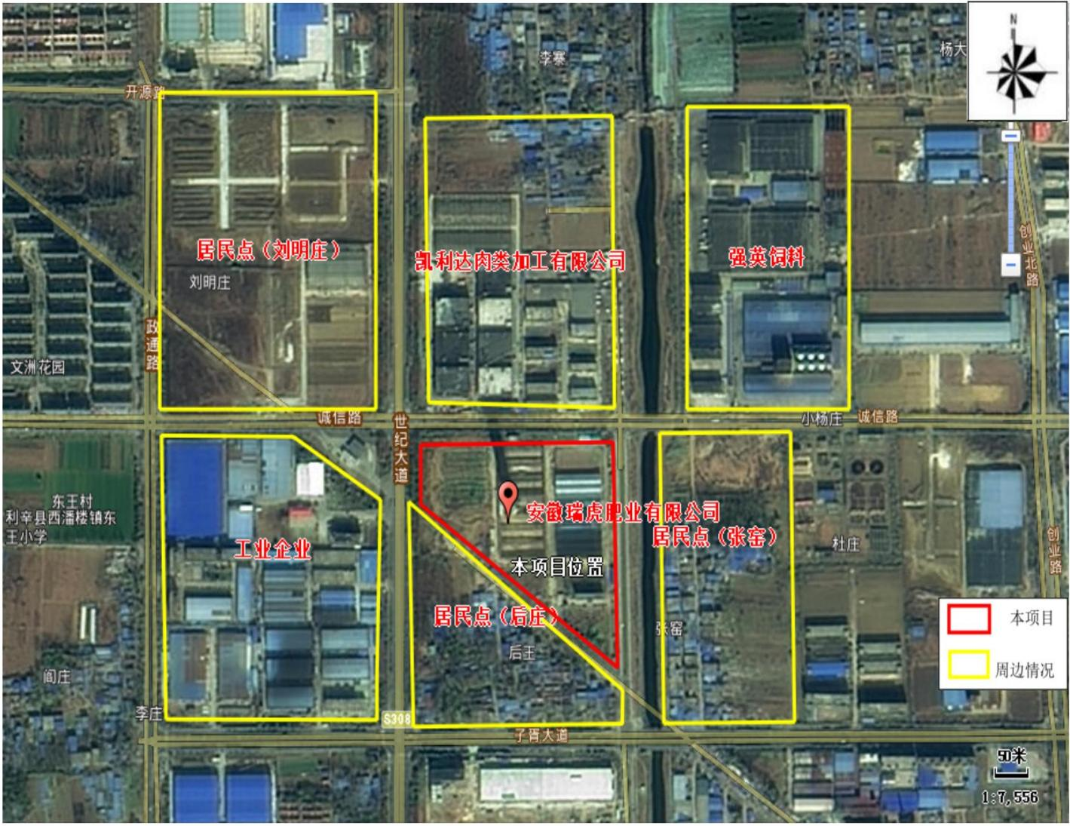
图2.1-2 项目周边概况图
- 平面布置
本项目平面布置图详情见下图2.1-3。
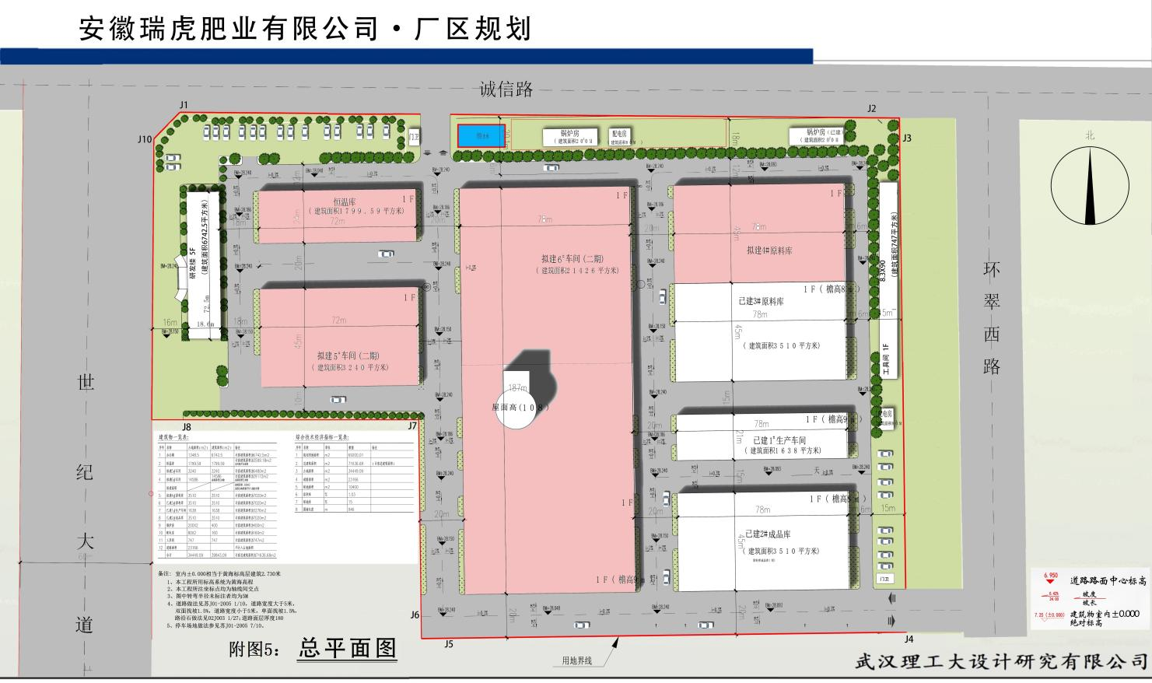
图2.1-3 项目平面布置图
2.1.2工程概况及内容
项目名称：年产25万吨高塔熔体造粒复合肥生产线技改项目；
建设单位：安徽瑞虎肥业有限公司；
建设性质：技改；
建设地点：安徽省亳州市利辛县工业园区利张路9号；
项目投资：本项目总投资6560万元，其中环保投资71.7万元，占总投资1.09%；项目实际总投资6560万元，其中环保投资60.7万元，占总投资0.92%。
项目劳动定员65人，年工作日天数300天，采用两班制，每班8小时。
验收范围：此次验收为安徽瑞虎肥业有限公司年产25万吨高塔熔体造粒复合肥生产线技改项目。
表2.1-1 本项目设计建设内容及实际建设内容一览表
工程类别 | 工程名称 | 环评建设内容或规模 | 实际建设内容或规模 | 落实情况
主体工程 | 1#生产车间 | 拟停用 | 停用 | 与环评一致
主体工程 | 6#生产车间 | 拟建一座高塔造粒生产车间，建设一座25万t/a的熔融高塔造粒生产线，新建造粒塔、配套料融装置、配料机、提升机、粉体流冷却器等设备。位于厂区中部，1F混凝土框架结构，建筑面积21426m²。 | 已建一座高塔造粒生产车间，建设一座25万t/a的熔融高塔造粒生产线，新建造粒塔、配套料融装置、配料机、提升机、粉体流冷却器等设备。位于厂区中部，1F混凝土框架结构，建筑面积21426m²。
公辅工程 | 2#成品库 | 位于厂区东南侧，1F，建筑面积3510m²。 | 位于厂区东南侧，1F，建筑面积3510m²。 | 与环评一致
公辅工程 | 3#原料库 | 位于厂区东侧，1F，建筑面积3510m²。 | 位于厂区东侧，1F，建筑面积3510m²。 | 与环评一致
公辅工程 | 4#原料库 | 位于厂区东侧，1F，建筑面积3510m²。 | 位于厂区东侧，1F，建筑面积3510m²。 | 与环评一致
公辅工程 | 5#成品库 | 位于厂区西侧，1F，建筑面积3240m²。 | 位于厂区西侧，1F，建筑面积3240m²。 | 与环评一致
公辅工程 | 1#锅炉房 | 待拆除 | 拆除 | 与环评一致
公辅工程 | 2#锅炉房 | 新增一台10t/h的燃气锅炉（仅作为备用），位于厂区北侧，占地200m²。 | 设置一台10t/h的燃气锅炉（仅作为备用），位于厂区北侧，占地200m²。 | 与环评一致
公辅工程 | 恒温库 | 位于厂区西北侧，占地面积1800m²。 | 位于厂区西北侧，占地面积1800m²。 | 与环评一致
公辅工程 | 办公研发楼 | 5层，位于厂区西侧，占地面积6742m²。 | 5层，位于厂区西侧，占地面积6742m²。 | 与环评一致
公用工程 | 供水 | 由市政供水管网供给 | 由市政供水管网供给 | 与环评一致
公用工程 | 排水 | 生活污水经化粪池处理后，排入市政污水管网，进入园区污水处理站处理；喷淋废水用于厂区周边绿化，作为有机肥料使用，不外排。 | 生活污水经化粪池处理后，排入市政污水管网，进入园区污水处理站处理；喷淋废水用于厂区周边绿化，作为有机肥料使用，不外排。 | 与环评一致
公用工程 | 供电 | 由当地供电公司供给 | 由当地供电公司供给 | 与环评一致
公用工程 | 供热 | 采用燃气锅炉供热 | 采用燃气锅炉供热 | 与环评一致
环保工程 | 废气处理 | ①配料工序、包装工序均进行全密闭，并分别经集气罩收集+布袋除尘器+15m高排气筒排放；②高塔造粒排放口安装水喷淋+湿式除尘+除雾设施+108m高塔顶排放；③锅炉废气经锅炉低氮燃烧+烟气循环治理+22m高烟囱排放。 | ①配料工序进行全密闭，经集气罩收集+布袋除尘器+15m高排气筒排放；②高塔造粒排放口安装水喷淋+湿式除尘+除雾设施+108m高塔顶排放；③锅炉废气经锅炉低氮燃烧+烟气循环治理+20m高烟囱排放。 | 锅炉废气排气筒高度为20m；包装工序废气无组织排放
环保工程 | 废水处理 | 生活污水经化粪池处理后，排入市政污水管网，进入园区污水处理站处理；喷淋废水用于厂区周边绿化，作为有机肥料使用，不外排。 | 生活污水经化粪池处理后，排入市政污水管网，进入园区污水处理站处理；喷淋废水用于厂区周边绿化，作为有机肥料使用，不外排。 | 与环评一致
环保工程 | 噪声控制 | 主要为设备噪声，采取基础减震、厂房隔音、定期养护及距离衰减等措施 | 采取基础减震、厂房隔音、定期养护及距离衰减等措施 | 与环评一致
环保工程 | 固体废物处理处置 | 厂内设置1个一般固废暂存间（20m²）。废塑料袋在厂区内暂存后定期外售；除尘器粉尘收集后回用于生产；生活垃圾定期收集后交当地环卫部门统一处理。 | 废塑料袋由原料厂商回收；除尘器粉尘收集后回用于生产；生活垃圾收集后交当地环卫部门统一处理。 | 一般固废暂存间未设置，废塑料袋由原料厂商回收
2.1.3项目产品方案
表2.1-2 项目产品方案一览表
序号 | 产品名称 | 环评设计产能 | 实际建设产能 | 备注
1 | 高塔造粒复合肥 | 25万吨 | 25万吨 | 1条生产线
2.1.4项目生产设备
表2.1-3 本项目主要设备设计及实际情况对比一览表
序号 | 设备名称 | 环评设计数量 | 实际建设数量 | 备注
1 | 自动配料系统 | 1 | 1 | 与环评一致
2 | 输送机 | 10 | 10 | 与环评一致
3 | 输送机 | 6 | 6 | 与环评一致
4 | 输送机 | 4 | 4 | 与环评一致
5 | 溶解槽 | 1 | 1 | 与环评一致
6 | 混合槽 | 1 | 1 | 与环评一致
7 | 给料槽 | 1 | 1 | 与环评一致
8 | 乳化机 | 1 | 1 | 与环评一致
9 | 造粒机 | 1 | 1 | 与环评一致
10 | 高塔 | 1 | 1 | 与环评一致
11 | 提升机 | 3 | 3 | 与环评一致
12 | 载人电梯 | 1 | 1 | 与环评一致
13 | 圆盘收料机 | 1 | 1 | 与环评一致
14 | 滚筒筛 | 2 | 2 | 与环评一致
15 | 粉体流 | 1 | 1 | 与环评一致
16 | 包膜机 | 1 | 1 | 与环评一致
17 | 自动包装系统 | 1 | 1 | 与环评一致
18 | 燃气锅炉 | 1 | 1 | 与环评一致
19 | 投料斗 | 10 | 10 | 与环评一致
20 | 大块破碎机 | 3 | 3 | 与环评一致
21 | 贮料斗 | 2 | 2 | 与环评一致
22 | 料车 | 1 | 1 | 与环评一致
23 | 叉车 | 4 | 4 | 与环评一致
24 | 提升机A/B | 1 | 1 | 与环评一致
25 | 提升机 | 3 | 3 | 与环评一致
26 | 布袋除尘器 | 3 | 3 | 与环评一致
27 | 引风机 | 3 | 3 | 与环评一致
28 | 电器 | 1 | 1 | 与环评一致
2.2原辅材料消耗及水平衡
2.2.1原辅材料消耗
表2.2-1 项目原辅材料及资源能源设计及实际情况对比一览表
项目 | 物料名称 | 环评设计年耗量 | 实际年耗量 | 备注
原辅材料 | 尿素 | 106400t/a | 106400t/a | 与环评一致
原辅材料 | 磷酸一铵 | 98100t/a | 98100t/a | 与环评一致
原辅材料 | 氯化钾 | 43900t/a | 43900t/a | 与环评一致
原辅材料 | 添加剂 | 102400t/a | 102400t/a | 与环评一致
资源能源 | 电 | 37.5万Kwh | 37.5万Kwh | 与环评一致
资源能源 | 水 | 981m³/a | 981m³/a | 与环评一致
资源能源 | 蒸汽 | 36000t/a | 36000t/a | 与环评一致
原辅材料成分分析
尿素：又称碳酰胺（carbamide)，是由碳、氮、氧、氢组成的有机化合物是一种白色晶体。化学式：CO（NH₂）₂，分子量为60.06，CAS号57-13-6，无色或白色针状或棒状结晶体，工业或农业品为白色略带微红色固体颗粒，无臭无味。含氮量约为46.67%。密度 1.335g/cm³，熔点132.7℃，溶于水、醇，难溶于乙醚、氯仿，呈弱碱性。
磷酸一铵：又称为磷酸二氢铵，是一种白色的晶体，化学式为 NH₄H₂PO₄，相对分子质量 115.03，加热会分解成偏磷酸铵(NH₄PO₃)，可用氨水和磷酸反应制成，主要用作肥料和木材、纸张、织物的防火剂。白色结晶性粉末。在空气中稳定。1G溶于2.5ml水中。微溶于乙醇，不溶于丙酮，水溶液呈酸性。常温下(20℃)在水中的溶解度为37.4g，相对密度1.80，熔点190℃，折光率1.525。
氯化铵：无色结晶或白色结晶性粉末；无臭，味咸、凉；有引湿性。在水中易溶，在乙醇中微溶，相对密度1.5274，折光率1.642。
氯化钾：化学式：KCl，盐酸盐的一种，白色结晶或结晶性粉末，易溶于水和甘油，难溶于醇，不溶于醚和丙酮。CAS号7447-40-7，相对密度（固体）：1.98，相对密度（15℃饱和水溶液）：1.172，熔点：770℃，外观：白色结晶或结晶无毒性粉末，沸点：1500℃（部分会升华）。
添加剂：所用添加剂主要为重钙、膨润土，重钙：方解石粉，是重质碳酸钙的简称，是由天然碳酸盐矿物如方解石、大理石、石灰石磨碎而成。是常用的粉状无机填料，具有化学纯度高、惰性大、不易化学反应、热稳定性好、在400℃以下不会分解、白度高、吸油率低、折光率低、质软、干燥、不含结晶水、硬度低、磨耗值小、无毒、无味、无臭、分散性好等优点。膨润土：以蒙脱石为主的含水粘土矿，一般为白色、淡黄色，因含铁量变化又呈浅灰、浅绿、粉红、褐红、砖红、灰黑色等；具蜡状、土状或油脂光泽；膨润土有的松散如土,也有的致密坚硬。主要化学成分是二氧化硅、三氧化二铝和水，还含有铁、镁、钙、钠、钾等元素，NazO和CaO含量对膨润土的物理化学性质和工艺技术性能影响颇大。蒙脱石的化学成分为（Al₂，Mg₃）[Si₄O₁₀][OH]₂-nH₂O。
2.2.2水平衡
项目采用雨污分流制，雨水经雨水管道流入园区雨水管网；项目用水主要为职工办公生活用水和喷淋用水。项目生活污水经园区化粪池预处理达到污水处理厂接管标准，通过市政管网纳入利辛县经济开发区污水处理厂集中处理，喷淋废水用于厂区周边绿化，作为有机肥料使用，不外排。
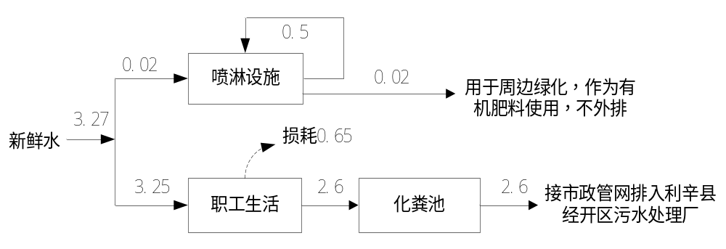
图2.2-1 项目水平衡图（t/d）
2.3主要工艺流程及产污环节
生产工艺流程及产污环节见下图2.3-1。
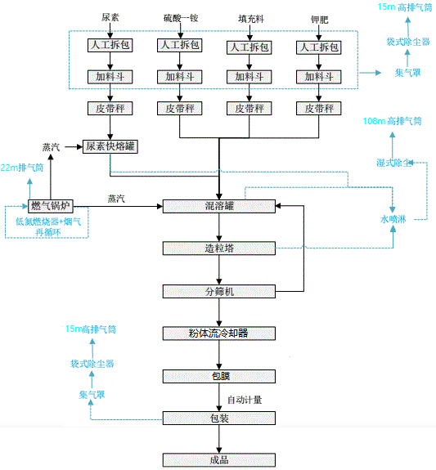
图2.3-1 生产工艺流程图
工艺流程简介如下：

（1）物料投入：固体尿素经人工拆包后投入加料斗，经电子皮带秤输送机计量后，用提升机提至进入尿素快熔罐，料浆温度控制在80~120℃。采取连续制浆，混合时间可控制在20分钟内。熔融后的尿素液进入物料混融罐；此类提升机采取流入式喂料，重力离心式混合卸料，物料提升过程中几乎无回料和挖料现象；钢丝胶带与驱动滚筒为柔性接触，无磨损，运行平稳，功能消耗低；在运输过程采用密封方式，不会造成产生大量粉尘散逸，操作环境洁净，噪声低。
（2）混合、预热：粉状氯化钾（钾肥）、磷酸一铵和填充料经人工拆包后分别投入加料斗，各自经电子皮带秤输送机经计量后，用混料提升机提至物料混融罐内，在混融罐内预热后与熔融状态尿素充分混合。
物料混融罐料浆温度：80~120℃。加热过程中应满足物料不出现团聚、结块、结片等现象；物料的加热温度稳定，温度的波动范围应控制在±3℃之内；物料通过加热器后，流量稳定；物料加热时合理控制加热温度，不出现原料热分解现象。
（3）造粒：混合后的熔融料浆由提升泵提升至塔顶进行喷淋造粒，在从高塔下降过程中，与从塔底上升的气体阻力相互作用，与其进行热交换后降落到塔底，落入塔底形成颗粒物料；然后经过刮板机将颗粒物料收集至出料口。
（4）分筛：由于采用高塔造粒法造粒物料含水率极低，因此不设置烘干环节。出料口物料通过输送带输送到至成品筛选机筛分，其中块肥与细粉返回塔顶重新回收造粒。
（5）冷却：经过分筛机出来后的颗粒物料通过斗式提升机送至粉体流冷却器进行冷却，确保后续工序物料不结块。
（6）包膜：筛分合格的产品进入包膜机包膜，本项目采用液体涂膜工艺，调节压缩空气，液体以喷雾方式连续喷入料仓，在产品颗粒上面均匀覆盖一层膜，能有效防止肥料的结块。
（7）包装：产品包膜后经传送带送入包装车间进行计量包装，包装后运到成品仓库储存备售。
2.4项目变动情况
根据现场调查、环评报告及其批复，项目主要变动有：
1、环评中，配料工序产生的废气经袋式除尘器处理后经15m高1#排气筒（DA001）排放，包装工序产生的废气经袋式除尘器处理后经15m高3#排气筒（DA003）排放。实际建设情况为配料工序产生的废气收集后经袋式除尘器处理后经15m高排气筒（DA001）排放，包装工序产生的废气无组织排放。根据监测数据，项目无组织排放量低于环评中核算的无组织排放量，对照《污染影响类建设项目重大变动清单（试行）》第10条“8.废气、废水污染防治措施变化，导致第6条中所列情形之一（废气无组织排放改为有组织排放、污染防治措施强化或改进的除外）或大气污染物无组织排放量增加10%及以上的。”项目的性质、规模、地点、采用的生产工艺或者污染防治、防止生态破坏的措施均未发生重大变动，仅排气筒数量发生变化；
2、环评中，天然气锅炉低氮燃烧+烟气再循环+22m排气筒排放，实际建设中，排气筒高度为20m，排气筒高度降低9.09%，对照《污染影响类建设项目重大变动清单（试行）》第10条“10.新增废气主要排放口（废气无组织排放改为有组织排放的除外）；主要排放口排气筒高度降低10%及以上的。”此项不属于重大变动。
3、环评中，废包装袋为一般工业固废，储存于一般固废暂存间，定期外售或回用于生产。实际建设中，废包装袋直接由原料供应商回收，不外售，同时一般固废暂存间现场未设置。对照《污染影响类建设项目重大变动清单（试行）》第12条“12.固体废物利用处置方式由委托外单位利用处置改为自行利用处置的（自行利用处置设施单独开展环境影响评价的除外）；固体废物自行处置方式变化，导致不利环境影响加重的。”项目处置方式发生变化，但未自行利用处置，且未加重对环境的影响，故此项不属于重大变动。
综上，本项目无重大变更。

表三 主要污染源、污染物处理和排放流程
3.1废气排放源
项目废气主要来源于配料工序产生的粉尘，高塔造粒产生的氨气和颗粒物，包装工序产生颗粒物，备用燃气锅炉产生的颗粒物、二氧化硫和氮氧化物。
1、配料工序产生的粉尘
将配料工序进行全密闭，下料口安装集气罩，收集效率为99.5%，风量25000m³/h，收集的废气经袋式除尘器处理后经15m高1#排气筒（DA001）排放。
- 高塔造粒产生的废气
（1）氨气
本项目尿素熔融温度在80-120℃，热分解温度为160℃，尿素在熔融、混料、造粒工序会释放出一定量的氨气，出料口安装集气罩，风量32000m³/h，收集的废气经“水喷淋+湿式除尘+除雾设施”处理后经108m高排气筒（DA002）排放。
（2）颗粒物
本项目造粒工序颗粒物采用“水喷淋+湿式除尘+除雾设施”处理，风量32000m³/h，处理后经108m高排气筒（DA002）排放。
3、包装工序产生的颗粒物
将包装工序进行全密闭，废气无组织排放。
4、燃气锅炉产生的颗粒物、二氧化硫、氮氧化物
本项目天然气锅炉采用“低氮燃烧+烟气再循环”降低氮氧化物排放，颗粒物、二氧化硫、氮氧化物均可满足排放标准，由20m高3#（DA003）排气筒排放。
3.2噪声排放源
项目噪声源主要有输送机、提升机、造粒机、破碎机、包膜机和引风机等，声级值为70~90dB(A），采用隔声、减震等降噪措施。
3.3固体废物排放源
项目固体废弃物主要有一般工业固废和员工生活垃圾。一般工业固废主要为包装过程中产生的废塑料袋和袋式除尘器收集的粉尘。
废塑料袋由原料供应商回收；袋式除尘器收集的粉尘定期回用于生产（配料工序）；生活垃圾定期收集后交当地环卫部门统一处理。

表四 建设项目环境影响评价报告表主要结论及审批部门审批决定
4.1项目“三同时”验收表落实情况
经核查，该项目“三同时”验收表落实情况见表4.1-1。
表4.1-1 “三同时”验收落实情况表
项目 | 污染物 | 污染物防治措施 | 验收标准 | 实际建设情况
废水 | 生活污水 | 经化粪池预处理后排入市政管网 | 利辛县经开区污水处理厂接管标准及《污水综合排放标准》（GB8978-1996）表4三级标准 | 已建设化粪池
废气 | 1#废气排放口 | 袋式除尘器+15m高排气筒 | 配料工序废气颗粒物执行上海市《大气污染物综合排放标准》（DB31/933-2015）中大气污染物项目排放限值 | 已建设
废气 | 2#废气排放口 | 水喷淋+湿式除尘+除雾设施+108m高排气筒 | 造粒工序废气氨执行《恶臭污染物排放标准》（GB14554-93）排放限值要求；废气颗粒物执行上海市《大气污染物综合排放标准》（DB31/933-2015）中大气污染物项目排放限值 | 已建设
废气 | 3#废气排放口 | 袋式除尘器+15m排气筒 | 包装工序废气颗粒物执行上海市《大气污染物综合排放标准》（DB31/933-2015）中厂界大气污染物监控点浓度限值 | 包装工序废气无组织排放
废气 | 4#废气排放口 | 低氮燃烧+烟气再循环+22m高排气筒 | 燃气锅炉废气颗粒物、二氧化硫执行《锅炉大气污染物排放标准》（GB13271-2014）中特别排放限值（颗粒物20mg/m³、二氧化硫50mg/m³），氮氧化物执行《安徽省2020年大气污染防治重点工作任务》（皖大气办【2020】2号）中的要求（50mg/m³） | 低氮燃烧+烟气再循环+20m高排气筒
废气 | 无组织废气 | 无组织排放 | 配料工序、包装工序、造粒工序废气颗粒物执行  上海市《大气污染物综合排放标准》（DB31/933-2015）中厂界大气污染物监控点浓度限值；造粒工序废气氨执行《恶臭污染物排放标准》（GB14554-93）中恶臭污染物厂界标准值 | /
噪声 | 设备噪声 | 基础减振+厂房隔声 | 《工业企业厂界环境噪声排放标准》（GB 12348-2008）3类功能区排放标准 | 基础减振+厂房隔声
固废 | 一般工业固废和员工生活垃圾 | 一般工业固废储存于一般固废暂存间，定期外售、回用于生产；生活垃圾由厂区内定期收集后交当地环卫部门统一处理 | / | 废塑料袋由原料供应商回收；袋式除尘器收集的粉尘定期外售或回用于生产；生活垃圾由园区内定期收集后交当地环卫部门统一处理
4.2环保设施投资
本项目计划总投资6560万元，环保投资71.7万元，占投资的1.09%；项目实际总投资为6560万元，其中环保投资60.7万元，占总投资的0.92%。本项目环保设施投资情况如表4.2-1所示。
表4.2-1 项目环境保护设施投资一览表
污染源 |  | 主要环保措施 | 环评设计金额（万元） | 实际投资额  （万元）
废水治理 | 生活污水 | 依托现有化粪池 | / | /
废水治理 | 喷淋废水 | 1m³储罐 | 0.5 | 0.5
废气治理 | 配料工序 | 袋式除尘器 | 10 | 10
废气治理 | 造粒工序 | 水喷淋+湿式除尘+除雾 | 20 | 20
废气治理 | 包装工序 | 袋式除尘 | 10 | /
废气治理 | 燃气锅炉 | 低氮燃烧+烟气再循环 | 10 | 10
固废治理 | 生活垃圾 | 生活垃圾收集桶 | 0.2 | 0.2
固废治理 | 废塑料袋 | 由原料供应商回收 | 1 | /
噪声治理 | 设备噪声 | 隔声、减震 | 20 | 20
合计 |  |  | 71.7 | 60.7
4.3审批部门审批决定
表4.3-1 环评批复要求与落实情况对比一览表
序号 | 环评批复要求 | 实际落实情况 | 备注
1 | 大气污染防治。合理生产区设备平面布置，要求所有原辅材料、成品均在密闭库房内存放，所有生产活动均在密闭厂房内进行。配料、包装等工序产生的颗粒物经集气罩+布袋除尘器处理，达标后通过不低于15m高的排气筒高空排放；尿素熔融工序产生的颗粒物和氨经集气+水喷淋装置处理，达标后通过108米高塔排放口排放；备用天然气锅炉需配套安装低氮燃烧装置，燃烧废气通过不低于22米高的排气筒高空排放。加强无组织废气的管理，采取加强车间密闭、在生产车间周边设置绿化隔离带等措施，以减少无组织废气对厂界周围环境的影响。 | 项目原辅材料、成品均在密闭库房内存放，所有生产活动均在密闭厂房内进行。配料工序产生的颗粒物经集气罩+布袋除尘器处理，达标后通过不低于15m高的排气筒高空排放；包装工序产生的颗粒物无组织排放；尿素熔融工序产生的颗粒物和氨经集气+水喷淋装置处理，达标后通过108米高塔排放口排放；备用天然气锅炉已安装低氮燃烧装置，燃烧废气通过20米高的排气筒排放。加强车间密闭、在生产车间周边设置绿化隔离带。 | 包装工序产生的颗粒物无组织排放
2 | 水污染防治。应按照“雨污分流，清污分流” 的原则完善项目区雨污分流管网。项目运营过程中，无生产性废水外排，除氨产生的喷淋废水循环使用，每月更换一次，由储罐收储，作为肥料用于项目区及周边绿化，不得外排；化粪池预处理后的生活污水经市政管网排入经开区污水处理厂进行深度处理。按《报告表》要求，做好分区防渗工作，以防污染物泄露污染地下水和土壤。 | 项目运营过程中，无生产性废水外排，除氨产生的喷淋废水循环使用，每月更换一次，由储罐收储，作为肥料用于项目区及周边绿化，不外排；化粪池预处理后的生活污水经市政管网排入经开区污水处理厂进行深度处理。已做好分区防渗工作。 | 已落实
3 | 固体废物污染防治。按照“资源化、减量化、无害化”的处置原则，落实运营期固体废物的管理工作。按照规范要求设置一般固废暂存间，生活垃圾由环卫部门定期清运，废包装袋存放于一般固废暂存间并资源化利用；布袋除尘器收集的粉尘回用于生产。生产中若发现《报告表》未识别的危险废物，应按照危险废物的管理要求处理处置。 | 已落实运营期固体废物的管理工作。生活垃圾由环卫部门定期清运；废包装袋由原料供应商回收；布袋除尘器收集的粉尘回用于生产。 | 已落实
4 | 噪声污染防治。通过选取低噪声设备、合理设备布局等方式，并对产噪设备采取隔声、消声、减振等降噪措施，确保噪声达标排放。 | 项目设备布局合理，并对产噪设备采取隔声、消声、减振等降噪措施。 | 已落实
5 | 环境风险防治措施。按照《企业事业单位突发环境事件应急预案备案管理办法(试行)》（环发[2015) 4号）等文件要求，针对可能存在的环境风险，制定突发环境事故应急预案，按要求定期演练，防范因污染事故排放可能引发的环境风险。 | 已针对可能存在的环境风险，制定突发环境事故应急预案，按要求定期演练，防范因污染事故排放可能引发的环境风险。 | 已落实
6 | 严格执行环保 “三同时”制度和排污许可制度。项目建成后，及时办理排污许可手续，组织竣工环境保护验收，手续完善后方可正式运行。 | 项目排污许可证办理中。 | 已落实
4.4环境风险防范措施
（1）在输出管线上设置手动紧急截断阀。
（2）已在醒目位置设立“严禁烟火”、“禁火区”等警戒标语和标牌。
（3）操作和维修设备时，采用不发火的工具。
（4）经常注意观察和分析常见故障部位及处理后的情况，检查是否还有漏气的现象和隐患。
（5）根据气温变化、设备运行状况，来调整各项作业方案和设备运行参数， 并采取防冻或降温措施，防止异常情况发生。
（6）定期对天然气泄漏测量、报警装置进行检查和保养，使其保持在完好状态。
（7）采用材质较好的双层储罐，储罐周边设置围堰，并对储罐周边进行硬化，防止因储罐泄露污染周边地表水及地下水环境。

表五 验收监测质量保证及质量控制
5.1监测质量保证和质量控制措施
（1）监测点位布设合理，保证各监测点位的科学性和可比性；
（2）监测分析方法采用家有关部门颁发的标准分析方法，监测人员经过考核并持有合格证书；
（3）无组织废气和实验室监测检定合格，并按照国家环保局发布的《环境监测质量管理技术导则》的要求进行全过程质量控制，声级计测量前后均进行了校准；
（4）在监测期间，样品采集、运输、保存按照国家标准，保证验收监测分析结果的准确可靠；
（5）为确保实验室分析质量，对化验室分析进行发放盲样质控样品的质控措施：监测数据严格实行三级审核制度，经过校对、校核，最后由技术负责人审定。
5.2监测分析方法
表5.2-1 监测方法及方法来源一览表
序号 | 检测项目 | 检测方法 | 仪器名称 | 方法检出限
无组织废气
1 | 颗粒物 | 环境空气 总悬浮颗粒物的测定 重量法GB/T 15432-1995及其修改单 | 电子天平 | 0.001mg/m³
1 | 颗粒物 | 环境空气 总悬浮颗粒物的测定 重量法GB/T 15432-1995及其修改单 | 恒温恒湿称重系统 | 0.001mg/m³
2 | 氨 | 环境空气和废气 氨的测定 纳氏试剂分光光度法 HJ533-2009 | 可见分光光度计 | 0.25mg/m³
有组织废气
1 | 低浓度颗粒物 | 固定污染源废气 低浓度颗粒物的测定 重量法 HJ 836-2017 | 电子天平 | 1.0mg/m³
1 | 低浓度颗粒物 | 固定污染源废气 低浓度颗粒物的测定 重量法 HJ 836-2017 | 电热恒温鼓风干燥箱 | 1.0mg/m³
1 | 低浓度颗粒物 | 固定污染源废气 低浓度颗粒物的测定 重量法 HJ 836-2017 | 恒温恒湿称重系统 | 1.0mg/m³
2 | 氨 | 环境空气和废气 氨的测定 纳氏试剂分光光度法 HJ533-2009 | 可见分光光度计 | 0.25mg/m³
3 | 二氧化硫 | 固定污染源废气 二氧化硫 甲醛缓冲溶液吸收-盐酸副玫瑰苯胺分光光度法 《空气和废气监测分析方法》（第四版）国家环境保护总局（2003年） | 紫外可见分光光度计 | 2.5mg/m³
4 | 氮氧化物 | 《固定污染源排气中氮氧化物的测定 盐酸萘乙二胺分光光度法》  HJ/T 43-1999 | 紫外可见分光光度计 | 0.7mg/m³
噪声
1 | 工业企业厂界环境噪声 | 工业企业厂界环境噪声排放标准  GB 12348-2008 | 声级计 | /
1 | 工业企业厂界环境噪声 | 工业企业厂界环境噪声排放标准  GB 12348-2008 | 声校准器 | /
5.3监测分析仪器
本项目监测仪器与实验室分析仪器均经过检定并在有效使用期限内，详情见下表5.3-1监测分析仪器一览表。
表5.3-1 监测分析仪器一览表
仪器名称 | 仪器编号 | 校准有效期
电子天平 | GH-YQ-N55 | 2023.05.06
电热恒温鼓干燥器 | GH-YQ-N21 | 2023.05.06
恒温恒湿称重系统 | GH-YQ-N64 | 2023.03.30
可见分光光度计 | GH-YQ-N22 | 2023.05.06
紫外可见分光光度计 | GH-YQ-N03 | 2023.06.01
声校准器 | GH-YQ-W197 | 2023.04.19
声级计 | GH-YQ-W82 | 2022.11.01
5.4气体监测分析过程中的质量保证和质量控制
按照《大气污染物无组织排放监测技术导则》（HJ/T 55-2000），使用仪器为经检验机构检定合格并在有效期内的测试仪器。废气样品的采集、分析及分析结果的计算，严格按国家环保局《环境监测技术规范》（大气和废气部分）、《空气和废气监测分析方法》（第四版）执行，实行全程序质量控制。
5.5噪声监测分析过程中的质量保证和质量控制
按照《环境监测技术规范》（噪声部分）和《工业企业厂界环境噪声排放标准》的规定进行，使用仪器为经经检验机构检定合格并且在有效期以内的噪声分析仪，测量仪器使用前、后进行了校准以保证监测数据的有效性和可靠性。

表六 验收监测内容
通过对各类污染物排放的监测，来说明环境保护设施调试运行效果，具体监测内容如下：
6.1检测点位及频次
表6.1-1 检测点位及频次
类别 | 检测项目 | 检测点位 | 检测频次 | 备注
无组织废气 | 氨、颗粒物 | 厂界上风向1个点，下风向3个点，共4个点位。 | 检测2天，  4次/天。 | /
有组织废气 | 氨 | 造粒工序进口、出口排气筒，共1个点位。 | 检测2天，  3次/天。 | /
有组织废气 | 低浓度颗粒物 | 配料工序进口、出口排气筒，造粒工序进口、出口，燃气锅炉出口排气筒，共3个点位。 | 检测2天，  3次/天。 | /
有组织废气 | 二氧化硫 | 燃气锅炉出口排气筒，共1个点位。 | 检测2天，  3次/天。 | /
有组织废气 | 氮氧化物 | 燃气锅炉出口排气筒，共1个点位。 | 检测2天，  3次/天。 | /
噪声 | 工业企业厂界环境噪声 | 东、南、西、北四侧厂界外1m，共4个点位。 | 检测2天，  昼、夜各1次/天。 | /
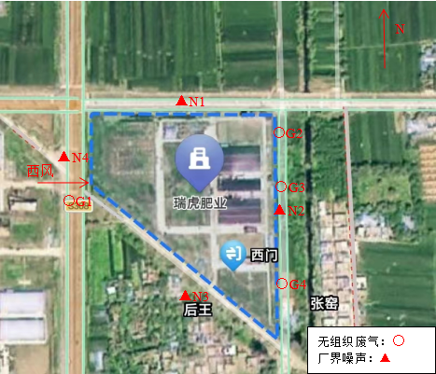
图6.1-1 2022.9.22无组织废气、噪声监测点位图
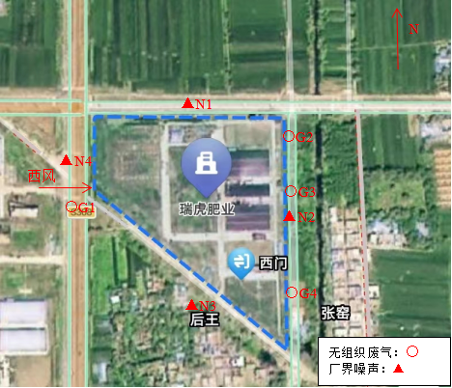
图6.1-2 2022.9.23无组织废气、噪声监测点位图

表七 验收监测结果
验收监测期间生产工况记录
7.1工况
根据安徽瑞虎肥业有限公司生产情况，安徽工和环境监测有限责任公司于2022年9月22日~2022年9月23日对本项目的周边气象条件、厂界无组织废气、废水和厂界噪声进行了现场监测。
企业验收期间的生产工况稳定，环保设施正常运行。以当天尿素用量来判断项目生产工况。具体生产情况见下表7.1-1。
表7.1-1 验收期间项目生产工况表
监测日期 | 设计用量（t/d） | 实际用量（t/d） | 生产负荷（%）
2022.09.22 | 354.67 | 278.06 | 78.4
2022.09.23 | 354.67 | 308.92 | 87.1

验收监测结果
7.2污染物排放监测结果
（1）无组织废气监测结果
表7.2-1 气象参数一览表
采样时间 | 频次 | 风向 | 风速（m/s） | 天气状况
2022.09.22 | 第一次 | 西 | 1.3-1.7 | 多云
2022.09.22 | 第二次 | 西 | 1.3-1.7 | 多云
2022.09.22 | 第三次 | 西 | 1.3-1.7 | 多云
2022.09.22 | 第四次 | 西 | 1.3-1.7 | 多云
2022.09.23 | 第一次 | 东北 | 1.5-1.8 | 多云
2022.09.23 | 第二次 | 东北 | 1.5-1.8 | 多云
2022.09.23 | 第三次 | 东北 | 1.5-1.8 | 多云
2022.09.23 | 第四次 | 东北 | 1.5-1.8 | 多云
表7.2-2 无组织检测结果
检测  因子 | 频次  检测  点位 | 1#  （上风向） | 2#  （下风向） | 3#  （下风向） | 4#  （下风向）
采样时间：2022.09.22
颗粒物（mg/m³） | 第一次 | 0.142 | 0.522 | 0.238 | 0.192
颗粒物（mg/m³） | 第二次 | 0.167 | 0.512 | 0.228 | 0.215
颗粒物（mg/m³） | 第三次 | 0.138 | 0.517 | 0.213 | 0.228
颗粒物（mg/m³） | 第四次 | 0.142 | 0.498 | 0.208 | 0.232
氨（mg/m³） | 第一次 | 0.07 | 0.13 | 0.12 | 0.13
氨（mg/m³） | 第二次 | 0.05 | 0.12 | 0.14 | 0.13
氨（mg/m³） | 第三次 | 0.06 | 0.13 | 0.13 | 0.14
氨（mg/m³） | 第四次 | 0.05 | 0.10 | 0.15 | 0.13
采样时间：2022.09.23
颗粒物（mg/m³） | 第一次 | 0.118 | 0.227 | 0.187 | 0.528
颗粒物（mg/m³） | 第二次 | 0.132 | 0.238 | 0.192 | 0.558
颗粒物（mg/m³） | 第三次 | 0.145 | 0.218 | 0.197 | 0.525
颗粒物（mg/m³） | 第四次 | 0.137 | 0.198 | 0.192 | 0.505
氨（mg/m³） | 第一次 | 0.05 | 0.13 | 0.14 | 0.12
氨（mg/m³） | 第二次 | 0.07 | 0.14 | 0.12 | 0.12
氨（mg/m³） | 第三次 | 0.04 | 0.11 | 0.12 | 0.11
氨（mg/m³） | 第四次 | 0.08 | 0.13 | 0.13 | 0.11
结果分析：根据表7.2-2统计结果显示，验收监测期间，本项目配料工序、造粒工作、包装工序污染物颗粒物满足上海市《大气污染物综合排放标准》（DB31/933-2015）中厂界大气污染物监控点浓度限值要求；造粒工序废气氨满足《恶臭污染物排放标准》（GB14554-93）中恶臭污染物厂界标准值要求。
（2）有组织废气检测结果
表7.2-3 有组织废气检测结果
检测点位 | 排气筒高度（m） | 检测因子 | 频次 | 检测结果
 |  |  |  | 标干流量  （m³/h） | 实测浓度（mg/m³） | 排放速率  (kg/h)
采样时间：2022.09.22
集气罩+水喷淋+湿式除尘+除雾设施装置出口排气筒 | 108 | 低浓度颗粒物 | 第一次 | 6729 | 2.1 | 0.0141
集气罩+水喷淋+湿式除尘+除雾设施装置出口排气筒 | 108 | 低浓度颗粒物 | 第二次 | 6949 | 1.8 | 0.0125
集气罩+水喷淋+湿式除尘+除雾设施装置出口排气筒 | 108 | 低浓度颗粒物 | 第三次 | 6938 | 1.9 | 0.0132
集气罩+水喷淋+湿式除尘+除雾设施装置出口排气筒 | 108 | 氨 | 第一次 | 6729 | 96.9 | 0.652
集气罩+水喷淋+湿式除尘+除雾设施装置出口排气筒 | 108 | 氨 | 第二次 | 6949 | 91.7 | 0.637
集气罩+水喷淋+湿式除尘+除雾设施装置出口排气筒 | 108 | 氨 | 第三次 | 6938 | 92.5 | 0.642
集气罩+袋式除尘器装置出口排气筒 | 15 | 低浓度颗粒物 | 第一次 | 19844 | 1.4 | 0.0278
集气罩+袋式除尘器装置出口排气筒 | 15 | 低浓度颗粒物 | 第二次 | 18658 | 1.6 | 0.0299
集气罩+袋式除尘器装置出口排气筒 | 15 | 低浓度颗粒物 | 第三次 | 19198 | 1.5 | 0.0288
低氮燃烧+烟气再循环装置出口排气筒 | 20 | 低浓度颗粒物 | 第一次 | 6724 | 1.9 | 0.0128
低氮燃烧+烟气再循环装置出口排气筒 | 20 | 低浓度颗粒物 | 第二次 | 6523 | 1.6 | 0.0104
低氮燃烧+烟气再循环装置出口排气筒 | 20 | 低浓度颗粒物 | 第三次 | 6628 | 2.1 | 0.0139
低氮燃烧+烟气再循环装置出口排气筒 | 20 | 二氧化硫 | 第一次 | 6724 | 6.2 | 0.0417
低氮燃烧+烟气再循环装置出口排气筒 | 20 | 二氧化硫 | 第二次 | 6523 | 6.8 | 0.0444
低氮燃烧+烟气再循环装置出口排气筒 | 20 | 二氧化硫 | 第三次 | 6628 | 6.4 | 0.0424
低氮燃烧+烟气再循环装置出口排气筒 | 20 | 氮氧化物 | 第一次 | 6724 | 10.5 | 0.0706
低氮燃烧+烟气再循环装置出口排气筒 | 20 | 氮氧化物 | 第二次 | 6523 | 9.85 | 0.0643
低氮燃烧+烟气再循环装置出口排气筒 | 20 | 氮氧化物 | 第三次 | 6628 | 10.7 | 0.0709
采样时间：2022.09.23
集气罩+水喷淋+湿式除尘+除雾设施装置出口排气筒 | 108 | 低浓度颗粒物 | 第一次 | 6882 | 1.3 | 8.95×10⁻³
集气罩+水喷淋+湿式除尘+除雾设施装置出口排气筒 | 108 | 低浓度颗粒物 | 第二次 | 6876 | 1.5 | 0.0103
集气罩+水喷淋+湿式除尘+除雾设施装置出口排气筒 | 108 | 低浓度颗粒物 | 第三次 | 6779 | 1.6 | 0.0108
集气罩+水喷淋+湿式除尘+除雾设施装置出口排气筒 | 108 | 氨 | 第一次 | 6882 | 98.6 | 0.679
集气罩+水喷淋+湿式除尘+除雾设施装置出口排气筒 | 108 | 氨 | 第二次 | 6876 | 97.2 | 0.668
集气罩+水喷淋+湿式除尘+除雾设施装置出口排气筒 | 108 | 氨 | 第三次 | 6779 | 95.0 | 0.644
集气罩+袋式除尘器装置出口排气筒 | 15 | 低浓度颗粒物 | 第一次 | 17854 | 1.5 | 0.0268
集气罩+袋式除尘器装置出口排气筒 | 15 | 低浓度颗粒物 | 第二次 | 19115 | 1.4 | 0.0268
集气罩+袋式除尘器装置出口排气筒 | 15 | 低浓度颗粒物 | 第三次 | 17265 | 1.7 | 0.0294
低氮燃烧+烟气再循环装置出口排气筒 | 20 | 低浓度颗粒物 | 第一次 | 6845 | 2.1 | 0.0144
低氮燃烧+烟气再循环装置出口排气筒 | 20 | 低浓度颗粒物 | 第二次 | 6733 | 2.3 | 0.0155
低氮燃烧+烟气再循环装置出口排气筒 | 20 | 低浓度颗粒物 | 第三次 | 6811 | 2.5 | 0.0170
低氮燃烧+烟气再循环装置出口排气筒 | 20 | 二氧化硫 | 第一次 | 6845 | 7.2 | 0.0493
低氮燃烧+烟气再循环装置出口排气筒 | 20 | 二氧化硫 | 第二次 | 6733 | 8.0 | 0.0539
低氮燃烧+烟气再循环装置出口排气筒 | 20 | 二氧化硫 | 第三次 | 6811 | 7.5 | 0.0511
低氮燃烧+烟气再循环装置出口排气筒 | 20 | 氮氧化物 | 第一次 | 6845 | 11.2 | 0.0767
低氮燃烧+烟气再循环装置出口排气筒 | 20 | 氮氧化物 | 第二次 | 6733 | 10.7 | 0.0720
低氮燃烧+烟气再循环装置出口排气筒 | 20 | 氮氧化物 | 第三次 | 6811 | 11.4 | 0.0776
结果分析：根据7.2-3统计结果显示，验收监测期间，造粒工序废气氨满足《恶臭污染物排放标准》（GB14554-1993）表2中的恶臭污染物排放标准值，配料工序、造粒工序污染物颗粒物满足上海市《大气污染物综合排放标准》（DB31/933-2015）表1中大气污染物项目排放限值，燃气锅炉颗粒物、二氧化硫满足《锅炉大气污染物排放标准》（GB13271-2014）表3中大气污染物特别排放限值，燃气锅炉氮氧化物满足《安徽省2020年大气污染防治重点工作任务》（皖大气办【2020】2号）中的要求。
- 噪声监测结果
表7.2-4 厂界噪声监测结果 单位：dB（A）
编号 | 检测点位 | 2022.09.22 |  |  |  | 2022.09.23
编号 | 检测点位 | 昼间 |  | 夜间 |  | 昼间 |  | 夜间
编号 | 检测点位 | 时间 | Leq | 时间 | Leq | 时间 | Leq | 时间 | Leq
1# | 厂界北墙外1m处 | 10:13~10:14 | 53 | 22:17~22:18 | 45 | 13:21~13:22 | 53 | 22:41~22:42 | 44
2# | 厂界东墙外1m处 | 10:21~10:22 | 53 | 22:30~22:31 | 44 | 13:29~13:30 | 53 | 22:50~22:51 | 44
3# | 厂界南墙外1m处 | 10:29~10:30 | 55 | 22:37~22:38 | 44 | 13:36~13:37 | 54 | 22:59~23:00 | 43
4# | 厂界西墙外1m处 | 10:35~10:36 | 52 | 22:48~22:49 | 39 | 13:44~13:45 | 51 | 23:10~23:11 | 41
结果分析：根据表7.2-4统计结果显示，验收监测期间，本项目厂界昼间噪声在51dB(A)~55dB(A)之间，本项目厂界夜间噪声在39dB(A)~45dB(A)之间，本次验收监测厂界噪声监测结果满足《工业企业厂界环境噪声排放标准》（GB 12348-2008）中的3类限值要求。
总量控制：
表7.2-5 总量对比一览表
污染因子 | 颗粒物（t/a）
环评设计总量 | 6.061
总量核定指标 | 6.061
实际排放总量 | 0.26
因此，满足环评及批复下达总量控制要求。

表八 验收监测结论
8.1 环保设施运行调试结果
8.1.1施工期：
经过对施工期的调查回顾，本项目在施工期间各项环保措施基本落实到位，施工期间未发生废气、废水、噪声、固废等污染物污染情况，项目在施工期与调试期间未受到周边居民的投诉。
8.1.2运营期：
（1）废气监测结果
验收监测期间，配料工序、造粒工序废气颗粒物有组织排放满足上海市《大气污染物综合排放标准》（DB31/933-2015）表1中的大气污染物项目排放限值；造粒工序氨有组织排放满足《恶臭污染物排放标准》（GB14554-1993）表2中的恶臭污染物排放标准值；燃气锅炉废气颗粒物、二氧化硫有组织排放满足《锅炉大气污染物排放标准》（GB13271-2014）表3中大气污染物特别排放限值；燃气锅炉废气氮氧化物有组织排放满足《安徽省2020年大气污染防治重点工作任务》（皖大气办【2020】2号）中的要求；废气颗粒物无组织排放满足上海市《大气污染物综合排放标准》（DB 31/933-2015）表3中厂界大气污染物监控点浓度限值；废气氨无组织排放满足《恶臭污染物排放标准》（GB14554-93）中无组织排放监控浓度限值。
（2）噪声监测结果
验收监测期间，本项目厂界昼间噪声在51dB(A)~55dB(A)之间，本项目厂界夜间噪声在39dB(A)~45dB(A)之间，本次验收监测厂界噪声监测结果满足《工业企业厂界环境噪声排放标准》（GB 12348-2008）中的3类限值要求。
8.2建议
（一）进一步建立健全相关的环保管理规章制度，做好相关环境管理工作。
（二）完善环境监测制度，定期委托有资质监测单位对污染物排放情况进行监测，进一步加强生产管理。

